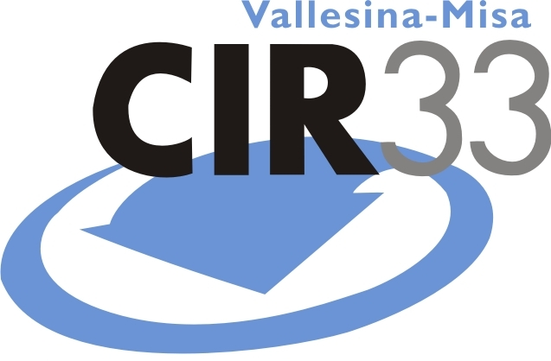

Consorzio Intercomunale “Vallesina – Misa”
Viale dell’Industria, 5
60035 Jesi (AN)
Tel. 0731.200969 – Fax 0731.221630
Web www.cir33.it – e-mail consorzio@cir33.it

Comunicato stampa del 10.01.2013

La campagna informativa sui nuovi servizi di raccolta differenziata
attivi dal 1 febbraio 2013

Negli ultimi anni, grazie all’impegno congiunto di cittadini, aziende, istituzioni pubbliche e private, il nostro territorio è riuscito ad attuare una gestione del ciclo integrato dei rifiuti capace di garantire risultati di eccellenza e sostenibilità ambientale. Ora ci attende una nuova sfida impostaci dalle più recenti normative: arrivare in tutti i Comuni all’ormai vicinissimo traguardo del 65% di raccolta differenziata.
Estendendo il porta a porta a tutta la popolazione, perfezionando i servizi e mantenendo costante l’attenzione alla comunicazione, informazione ed educazione ambientale, intendiamo raggiungere questo obiettivo.
Con la collaborazione e l’impegno di ciascun cittadino siamo sicuri di potercela fare.
Dal primo dicembre 2012, a seguito della gara ad evidenza pubblica indetta dal Consorzio, i servizi di igiene urbana nei Comuni di Arcevia, Barbara, Belvedere Ostrense, Castel Colonna, Castelleone Di Suasa, Corinaldo, Monsano, Monterado, Morro D’alba, Ostra, Ostra Vetere, Ripe, San Marcello e Senigallia sono stati affidati alla società “RIECO S.p.A.”. In vista dell’introduzione, a partire dal mese di febbraio 2013, della raccolta porta a porta nelle aree esterne ai nuclei densamente abitati e delle modifiche ai servizi già avviati, il Consorzio, in collaborazione con le Amministrazioni comunali coinvolte e con la ditta Rieco, ha progettato una campagna di comunicazione globale che coinvolgerà l’intero tessuto urbano e, come d’abitudine, renderà partecipe la popolazione delle scelte attuate dalle Amministrazioni comunali in campo ambientale.
Tra il 21 dicembre 2012 e il 14 gennaio 2013 a tutte le utenze (circa 50.000) sarà recapitato a domicilio specifico materiale esplicativo cartaceo, utile per conoscere al meglio i servizi offerti, i nuovi calendari di raccolta e le rinnovate modalità di gestione del ciclo dei rifiuti nel proprio Comune. Assieme alla “Guida alla raccolta differenziata”, ogni famiglia riceverà una lettera di presentazione del progetto nella quale sono promossi gli incontri con la popolazione che il Consorzio ha concordato con le Amministrazioni comunali. Le famiglie non ancora servite dal porta a porta e quelle che dispongono di una domiciliarizzazione parziale, dal prossimo mese di febbraio saranno interessate dall’introduzione della raccolta domiciliare di tutte le tipologie di rifiuto e stanno quindi ricevendo una cartolina nella quale le si invita a ritirare i propri nuovi contenitori nei locali appositamente individuati o le si avvisa della prossima consegna a domicilio.
Dal 15 al 26 gennaio prenderà avvio la fase della consegna dei kit di contenitori per praticare la raccolta differenziata domestica a tutte le nuove utenze servite dalla raccolta domiciliare integrale (circa 15.000). La consegna dei contenitori ai residenti nelle aree ad alta densità abitativa dei Comuni oggi serviti con un porta a porta parziale avverrà in appositi spazi messi a disposizione dalle Amministrazioni comunali. I residenti nelle cosiddette “aree vaste”, quelle esterne ai nuclei più densamente abitati, riceveranno invece i nuovi contenitori direttamente a domicilio, in quanto, avendo frequenze di ritiro ridotte, disporranno di bidoni dotati di maggiore volumetria.
Contestualmente alle consegne, proseguirà la capillare azione informativa tramite l’affissione nei locali pubblici e presso gli Ecosportelli di locandine utili a ricordare alla popolazione del cambiamento dei calendari di raccolta in vigore dal primo febbraio 2013. Questa informazione sarà veicolata anche tramite il recapito a domicilio di un apposito avviso.
Non mancheranno momenti di confronto diretto con la popolazione, grazie all’organizzazione di 36 incontri pubblici e banchetti informativi in tutti i Comuni, durante i quali si spiegheranno nel dettaglio i cambiamenti previsti dalla nuova gestione.
Il coinvolgimento della popolazione sarà garantito anche tramite l’apertura in tutti i Comuni dell’Ecosportello per le informazioni e per la consegna dei contenitori e dei sacchetti per la raccolta differenziata.
Ulteriori strumenti di supporto alla cittadinanza sono il Numero Verde, 800.277.999, a disposizione per informazioni, segnalazioni, disservizi e prenotazioni, l’Ufficio informazioni del Consorzio al numero 0731.215990 e gli spazi on-line (sito internet e pagina facebook) del CIR33 e della ditta Rieco.
La campagna ha infine previsto il coinvolgimento di importanti stakeholder cittadini, come gli amministratori di condominio, le associazioni di categoria, gli istituti scolastici e le parrocchie, che favoriranno un costante e capillare scambio di informazioni tra il tessuto sociale e le singole Amministrazioni.

Entrata in vigore dei nuovi servizi e dei nuovi calendari di raccolta domiciliare: 1 febbraio 2013.

